Conversion del input:
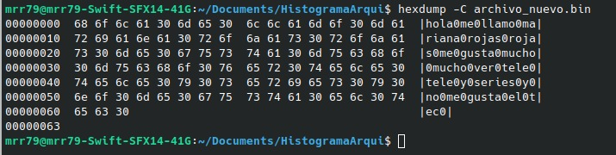

Lectura del archvio y guardandose el contenido en el buffer:

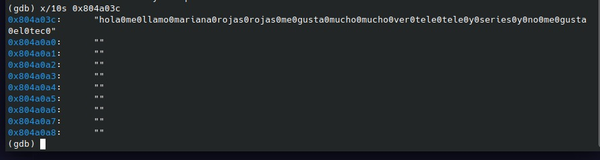
COMMIT: ERROR EN COMPARE LOOP
en este commit se leen las palabras y los espacios. Estoy debuggeando para intentar encontrar cual es el eror. Posiblemente es la delimitacion de las palabras. Ademas, ahora estoy usando en .txt como input file ya que el problema que me estaba dando con el .bin no lo pude solucionar.

